Муниципальное бюджетное дошкольное образовательное учреждение «Детский сад №27»

Конспект ООД. Пересказ

русской народной сказки «Репка» с помощью Лего- конструктора

(старшая группа компенсирующей направленности для детей с ЗПР.

Выполнила: Воспитатель МБДОУ «Детский сад №27»

Анохина Е.П.

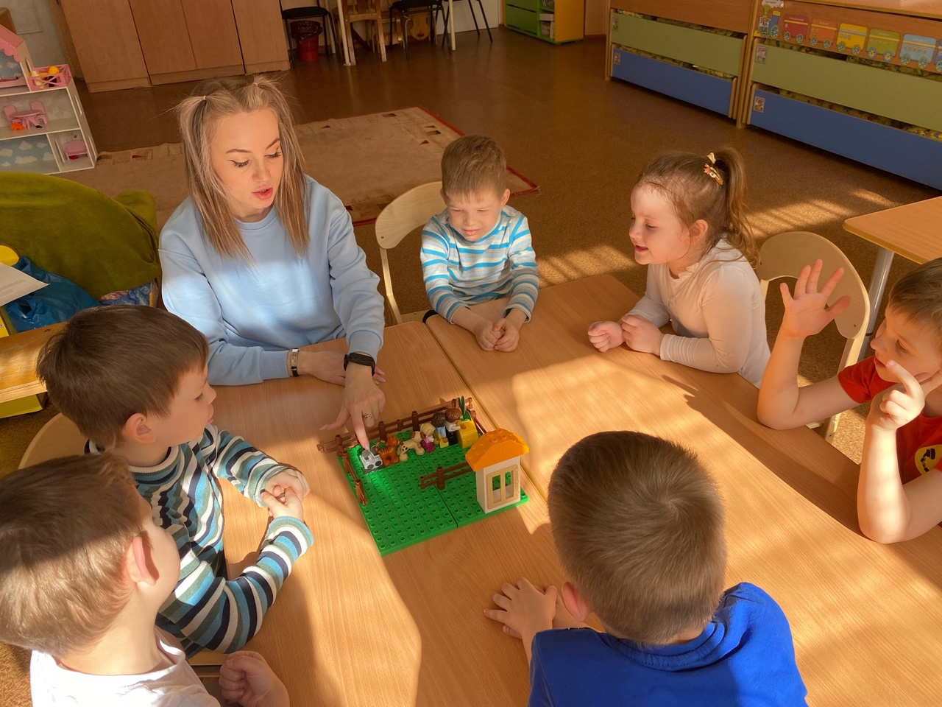

**Г. Балахна, 2024г.**

**Образовательное событие: Пересказ**

**русской народной сказки «Репка» с помощью Лего- конструктора**

**(страшая группа компенсирующей направленности для детей с ЗПР №4) ко дню театра 27 марта.**

*Вот как в Лего-стране бывает-  
Все, что мы строим  - оживает.*

***Цель:*** Развивать связную речь, творчество, воображение старших дошкольников в конструктивной и игровой деятельности.

**Задачи:**

1)Развивать у детей умение передавать содержание литературного произведения используя оригинальные Лего-конструкции.

2)Проводить конструирование по собственному замыслу, с опорой на технологическую карту, карту-схему модели.

3)Закреплять знания о названиях деталей, форме, цвете;

4)продолжать учить выполнять постройки по образцу;

5)обогащать активный и пассивный словарь;

6)развивать мелкую моторику рук, умение слушать и слышать воспитателя;

7)Использовать созданные конструкции Легосказок в играх-макетах, сюжетно-ролевых играх.

**Материалы:** контейнер с деталями конструктора Lego classic, пластина лего, образец с постройками, макеты животных.

**Предварительная работа:**

Чтение р.н. сказки «Репка», обыгрывание сказки разными видами театра (пальчиковый, би-ба-бо и др.), беседа по содержанию сказки.

**Виды деятельности:**

Игровая, конструктивная, познавательная, коммуникативная, двигательная.

**Методическае приемы:**

Мотивационный игровой прием, правила пользования конструктором, показ действий, выполнение задания детьми по образцу и показу.

Ход занятия:

1.Мотивационно-побудительный этап.

*Прочтение стиха :*

**«В мире много сказок»  
Ю. Энтин**В мире много сказок  
Грустных и смешных,  
И прожить на свете  
Нам нельзя без них.  
Лампа Аладдина,  
В сказку нас веди,  
Башмачок хрустальный,  
Помоги в пути!  
Мальчик Чиполлино,  
Мишка Винни-Пух –  
Каждый нам в дороге  
Настоящий друг.  
Пусть герои сказок  
Дарят нам тепло,  
Пусть добро навеки  
Побеждает зло.

**Воспиатель:** Ребята, сегодня мы с вами пойдем в гости к сказке, а вот какой сказке вы должны угадать сами.Сейчас я вам загадаю загадку, а вы подумайте и ответьте мне, что за сказочнй персонаж спрятан в моей загадке. Прошу не выкрикивать, а поднимать руку.

*Загадывание загадки про репку:*

[Бабка, старый дед и внучка,  
Мышка, кот, собака Жучка –  
Вместе все меня смогли  
Вытянуть из-под земли.](https://2karandasha.ru/zagadki-dlya-detey/po-skazkam/pro-repku/7093)

**Дети:** это репка.

2. Организационный этап.

**Воспитатель:** Правильно. Сегодня мы с вами будем вспоминать сказку репка.

Но не просто вспоминать. Давайте мы с вами попробуем   рассказать её   c помощью Лего-конструктора  ? Согласны?

**Дети:** да!

*(Перед конструирование дети за воспитателем повторяют правила работы с Лего-конструктором:  не бросать на пол, не брать в рот, не мешать соседу, не забирать у него детали,  после пользования сложить все на место).*

Воспиатель: давайте вспомним каие персонажи нам понадобятся?

Дети: Репка, Дедка, Бабака, Внучка, Жучка, Кошка и мышка.

Воспитатель: тогда начнем нашу игру.

Текст Сказки

«Сказка «Репка» для детей

Посадил дед репку — выросла репка большая-пребольшая. Стал дед репку из земли тащить: тянет-потянет, вытянуть не может.

Позвал дед на помощь бабку. Бабка за дедку, дедка за репку: тянут-потянут, вытянуть не могут.

Позвала бабка внучку. Внучка за бабку, бабка за дедку, дедка за репку: тянут-потянут, вытянуть не могут.

Кликнула внучка Жучку. Жучка за внучку, внучка за бабку, бабка за дедку, дедка за репку: тянут-потянут, вытянуть не могут.

Кликнула Жучка кошку Мурку. Мурка за Жучку, Жучка за внучку, внучка за бабку, бабка за дедку, дедка за репку: тянут-потянут, вытянуть не могут.

Кликнула кошка Мурка мышку. Мышка за Мурку, Мурка за Жучку, Жучка за внучку, внучка за бабку, бабка за дедку, дедка за репку: тянут-потянут — вытащили репку!»

**Воспитатель:** Для начала нам надо с вами построить место, где же происходит наша сказка.

Огрод и дом, где живут бабка с дедкой. Из каких деталей лего мы можем потсроить им огород и дом?

**Дети**: огород мы построим из зеленой пластины и забора. Дом построим из кирпичиков и кубиков с окном и треугольной детали- это крыша.

**Воспиатель:** правильно ребята.

Огород есть, дом есть. А репка из какой детали у нас будет?

**Дети:** желтный полукруг.

**Воспитатель.** Правильно.

И так, начнем.

Посадил дед репку («сажаем» на пластину репку и ставим около репки фигурку деда из набора Лего Дупло). Выросла репка большая-пребольшая. Стал дед репку из земли тащить: (имитируем движение вынимания репки из земли) тянет-потянет, вытянуть не может.

**Воспитатель:** Кто сможет сам продолжить сказку?

**Ребенок 1:** Давайте я. (берет фигурку бабушки) Стал дедка звать бабку.

-Бабка, иди репку рвать! (Ставит фигурку бабки за дедкой на пластину). Тянут понятнут, а вытянуть не могут (Повторяем все вместе).

**Ребенок 2:** Надо внучку в помощь звать! Внученька! Иди помогай репку тянуть! (Ставит фигурку внучки на пластину за бабушкой) Внучка за бабку, бабка за дедку, дедка за репку: тянут-потянут, вытянуть не могут (Повторяем все вместе).

**Ребенок 3:** Жучку в помощь позовём. Жучка ты ко мне беги и в работе помоги! Кликнула внучка Жучку (ставит фигурку собаки за внучкой). Жучка за внучку, внучка за бабку, бабка за дедку, дедка за репку: тянут-потянут, вытянуть не могут (Повторяем все вместе).

**Ребенок 4.** Надо звать кошку Мурку. Мурка, к нам скорей беги. Тянуть репку помоги. Кликнула Жучка кошку Мурку. (ставит фигурку кошки за собачкой) Кошка за Жучку, Жучка за внучку, внучка за бабку, бабка за дедку, дедка за репку: тянут-потянут, вытянуть не могут.

**Ребенок 5.** Кликнула кошка Мурка мышку. Мяу, мышка, к нам иди! Да скорее помоги!

**Воспитатель:** Так как мышки у нас с вами нет, то мы можем мышку заменить серой деталью Лего. Какой деталью мы можем заменить мышку?

**Дети:** серый кубик!

**Воспитатель:** Правиль.

**Ребенок 5 продолжает:** (ставит фигурку Мышки за кошкой). Мышка за Мурку, Мурка за Жучку, Жучка за внучку, внучка за бабку, бабка за дедку, дедка за репку: тянут-потянут — вытащили репку!»

**Воспитатель:** Ай да репка, красота, и кругла ты и вкусна!

Славный вырос урожай, удивили мы весь край!

Ребята, вы посмотрели сейчас сказку. Вам понравилось?

**Дети:** Да!

Вы запомнили про что сказка? Кто герои? Что у них случилось?

Посчитайт, сколько у нас героев?

**Дети:** 7.

**Вопитатель:** Давайте с посощью нашей сказки вспомним предлоги.

Воспиатель задает вопросы: Кто стоит между бабкой и собачкой? Кто стоит между внучкой и кошкой. Кто стоит перед бабкой, кто стоит перед мышкой. Кто стоит сзади кошки. Кто стоит сзади внучки. Кто стоит справа от бабки. Кто стоит слева от бабки? И т.д.

3. Рефлексивный этап.

***Воспитатель:*** -Дети, как называется наша Лего-сказка?  
 -Что мы строили?  
 -Вам было трудно   выполнить постройку?  
 -Трудно ли быть артистом, проигрывать роль?

*(Дети отвечают на вопросы воспитателя)*

***Воспитатель:***

-Сегодня из вас получились не только  конструкторы, но  и настоящие артисты!

Вы – большие молодцы!

4. Открытый конец занятия

**Воспитатель:**  -Ребята, какую же Лего-сказку вы бы хотели построить в следующий раз? Пойдемте, посмотрим в нашем книжном центре р.н. сказки и выберем сказку для следующей постройки! А потом наведем порядок в группе и уберем Лего-конструкторы на место.

(Дети с большим энтузиазмом выбирают сказку и вместе с воспитателем убирают рабочее место).

Очень надеемся, что когда наши ребята подрастут, они уже будут самостоятельно конструировать персонажей сказок из Лего-конструкторов, а не брать готовые лего-фигурки, и самостоятельно рассказывать сказки друг другу.

А некоторые воспитанники начнут придумывать новые, свои сказки!